INFORME DE LA COMISIÓN DE HACIENDA recaído en el proyecto de ley, en primer trámite constitucional, que modifica diversos cuerpos legales en materia de transformación digital del Estado.

BOLETÍN Nº 14.969-06

HONORABLE SENADO:

La Comisión de Hacienda tiene el honor de emitir su informe sobre el proyecto de ley de la referencia, iniciado en Mensaje de Su Excelencia el Presidente de la República, señor Gabriel Boric Font, con urgencia calificada de “suma”.

A una o más de las sesiones en que la Comisión estudió esta iniciativa de ley asistieron, además de sus miembros:

Del Ministerio Secretaría General de la Presidencia, la Subsecretaria, señora Macarena Lobos.

- - -

Cabe señalar que el proyecto de ley fue analizado previamente por la Comisión de Gobierno, Descentralización y Regionalización, la que lo discutió en general y en particular en virtud de la autorización de la Sala de fecha 17 de mayo de 2022.

A la Comisión de Hacienda, en tanto, le correspondió pronunciarse sobre los asuntos de su competencia, de conformidad con lo prescrito en el artículo 17 de la Ley Orgánica Constitucional del Congreso Nacional y a lo dispuesto por la Sala del Senado en sesión de 10 de mayo de 2022.

- - -

NORMAS DE QUÓRUM ESPECIAL

La Comisión de Hacienda se remite, al efecto, a lo consignado al respecto en el informe de la Comisión de Gobierno, Descentralización y Regionalización.

- - -

- - -

De conformidad con su competencia, la Comisión de Hacienda se pronunció acerca de los artículos 1° y 2° del proyecto, en los términos en que fueron despachados por la Comisión de Gobierno, Descentralización y Regionalización, como reglamentariamente corresponde.

- - -

DISCUSIÓN

Previo a la consideración de los asuntos de competencia de la Comisión de Hacienda, en sesión de 18 de mayo de 2022, la Subsecretaria General de la Presidencia, señora Macarena Lobos, efectuó una presentación, en formato ppt, del siguiente tenor:

Transformación Digital del Estado

Estado actual Ley N° 21.180

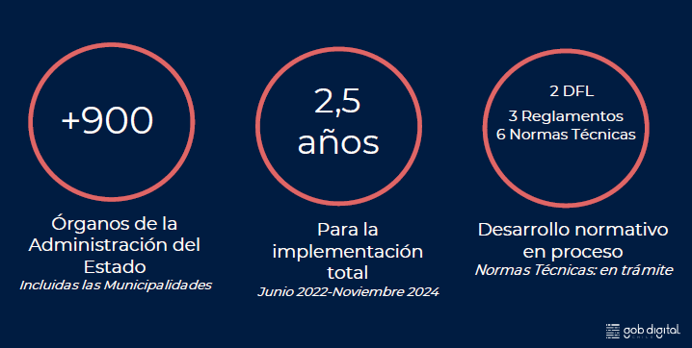

CONDICIONES HABILITANTES

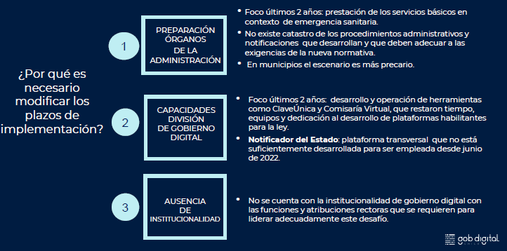

EN CONCLUSIÓN…

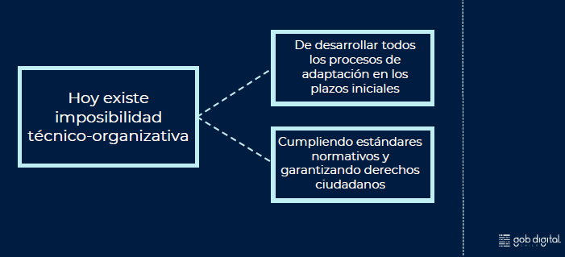

¿QUÉ SE PROPONE?

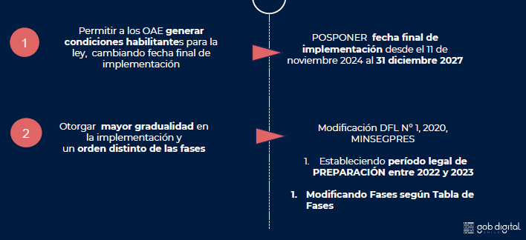

NUEVAS FASES PROPUESTAS

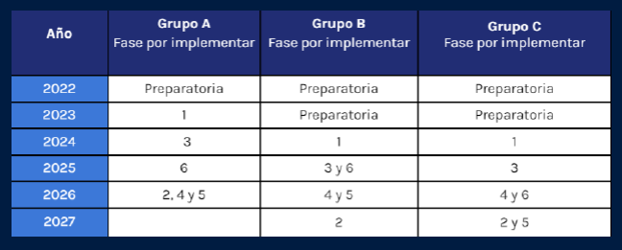

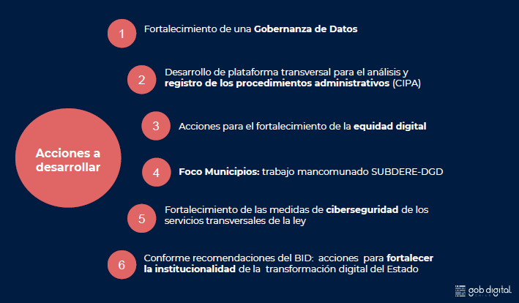

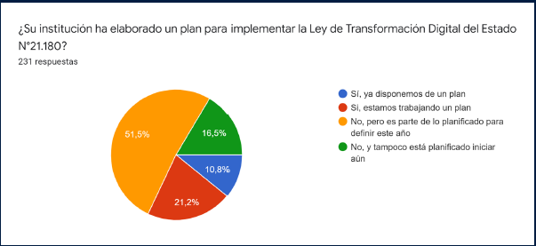

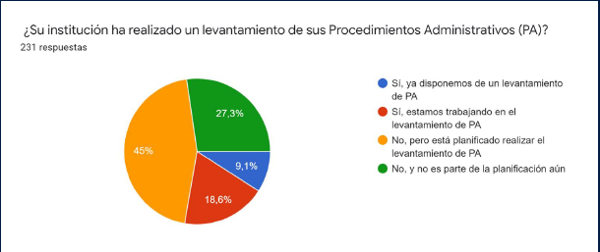

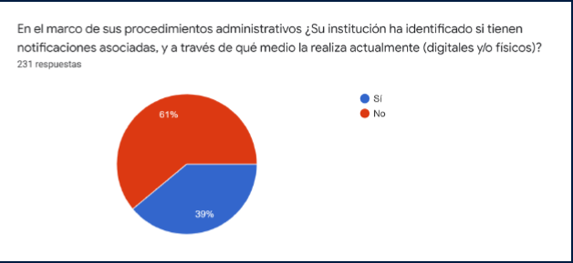

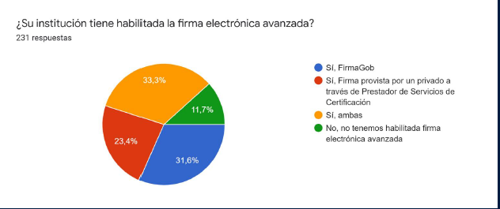

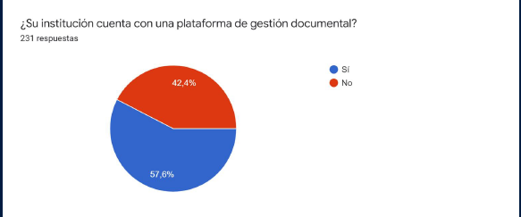

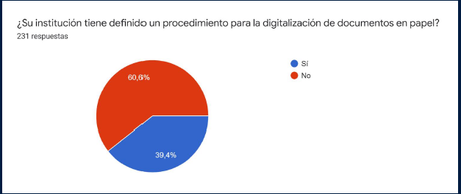

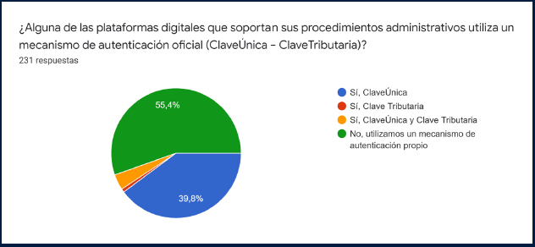

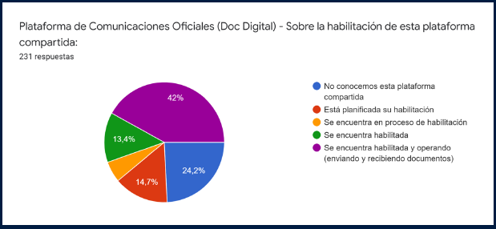

El Honorable Senador señor Coloma señaló que si bien la pandemia aceleró la digitalización del Estado al mismo tiempo complejizó el cumplimiento de plazos que resultan fundamentales para la aplicación de este sistema.

Consultó por qué se establece una extensión del plazo hasta 2027, considerando que el plazo original era de 5 años a los que se agregarían 5 años más, de modo que tal vez pudiera fijarse un plazo más razonable de tiempo porque da la impresión de que se partiría desde cero.

En segundo lugar, hizo presente que, si bien el proyecto no irroga gasto fiscal, el informe financiero del proyecto original da cuenta de un gasto de $1.214 millones y un ahorro para el Estado de $6.044 millones y de $4.830 millones en régimen, de modo que preguntó si aquello se encuentra considerado en alguna parte y si se requiere hacer algún cambio en esa línea.

La señora Subsecretaria destacó que efectivamente la pandemia aceleró la utilización de instrumentos digitales para la conexión del Estado con la ciudadanía y que tanto la Clave Única como la Comisaría Virtual son un ejemplo de eso.

Por otra parte, explicó que el proyecto original contempló un ahorro de $4.830 millones, pero al hacer una cuantificación en términos generales de esto, considerando que no se cuenta con los supuestos sobre los cuales se calculó ese monto y sumando todo lo que ha ocurrido en este periodo intermedio, básicamente con la Clave Única y la Comisaría Virtual se llega a un ahorro mucho mayor que los $4.830 millones, por lo que ofreció a la Comisión hacer llegar un informe complementario en esa línea.

Respecto de los plazos puntualizó que no es que se comience desde cero, sino que hay fases específicas que cumplir como es el tema de la notificación electrónica, que es un punto sensible. Añadió que, si bien la ley original contemplaba 5 años, en su formulación no se descontó de ese periodo el tiempo que significaba la dictación de la normativa para poder adecuarse a ella.

Puso de relieve que hoy día ni siquiera están todas las normas técnicas para que los distintos Servicios puedan adaptarse y hacer la transformación, porque dichas normas, que son seis y que fueron recientemente aprobadas, se ingresaron el 10 de marzo del presente año para toma de razón de la Contraloría General de la República y luego de la llegada del nuevo Gobierno hubo que hacer algunos retiros debido a observaciones formuladas por el órgano contralor, de tal manera que resulta imposible exigir la adecuación a ciertos estándares si éstos no están predefinidos.

Señaló que, en su opinión, el problema mayor de la ley original fue no contemplar estas fases y periodos una vez dictada toda la normativa.

Resaltó que se ha avanzado de manera importante debido a la pandemia, no obstante, las fases originales por las que tienen que pasar los servicios requieren de ciertas condiciones habilitantes, y en ese sentido el sector donde se presenta la mayor brecha es el sector municipal, que constituye un universo importante dentro de los más de 900 servicios que se encuentran dentro de la cobertura de la normativa y que está mucho más rezagado en relación a la administración central.

El Honorable Senador señor Kast pidió a la señora Subsecretaria explicar la lámina de la presentación referida a las nuevas fases propuestas a fin de comprenderla mejor, teniendo en cuenta que en el proyecto de ley se produce un cambio de acuerdo a lo que se observa en la última parte, por cuanto se señala que se reemplaza la tabla y agregó que da un poco más de tranquilidad el hecho de que se hable de 5 años y se establezcan ciertos compromisos, reconociendo que existirá una gradualidad.

La señora Subsecretaria indicó que la ley original, el DFL N° 1 de 2020 del Ministerio Secretaría General de la Presidencia, que complementa le ley N° 21.180, lo que hace es distinguir grupos de servicios, de tal manera que cuando se habla de los grupos A, B y C se hace referencia a las categorías de servicios que se tienen que ir incorporando a la ley de transformación digital.

Precisó que en el grupo A se encuentra básicamente la administración centralizada, esto es, ministerios, subsecretarías y servicios. Luego, en los grupos B y C están las municipalidades de acuerdo a las características de cada una.

Explicó que durante el año 2022 se estará uniformando una línea base que es la fase de preparación que se define e incorpora como nueva fase que implica que cada órgano de la Administración del Estado debe identificar y describir etapas de los procedimientos administrativos que desarrollan, en particular la necesidad de notificación electrónica.

Acotó que al final de la presentación hay una encuesta que ha contestado un universo marginal de 135 servicios respecto del total de más de 900 y dentro de esa cifra el número de municipios es aún menor, lo que da cuenta de que hoy la mayoría de los servicios no tiene ni siquiera identificado qué notificaciones deben realizar dentro de sus procedimientos administrativos.

En razón de lo anterior señaló que la primera fase que se definió en la ley original fue la de notificación, sin haber definido primero, por ejemplo, las fases de interoperabilidad que son clave para efectos de que esto pueda funcionar o la interoperación entre los propios servicios, de modo tal que lo que se propone es crear esta nueva fase y luego de ello reordenarla en función de lo que se considera más razonable, dejando la más sensible que es la de notificación y que afecta garantías de derechos ciudadanos, para el final. Puntualizó que el año 2026 el grupo A estará en la fase dos, que es la más compleja, puesto que es la de notificación.

Destacó que en el artículo 6° del DFL N° 1 que regula esta materia están definidas cada una de estas fases.

El Honorable Senador señor Kast observó que en la Comisión de Seguridad Pública una de las cosas que se analizó cuando se propuso la creación del nuevo Ministerio de Seguridad Pública fue poder modernizar la forma de efectuar las notificaciones las cuales son, en su mayoría, judiciales, y son realizadas en la práctica por carabineros por lo que preguntó si el proyecto de ley incluye esta materia o si acaso el poder judicial no está considerado en esta iniciativa.

La señora Subsecretaria contestó que este proyecto está contemplado para la administración central y no incluye al Poder Judicial, sin perjuicio de lo cual recordó que éste también ha ido modernizando sus procedimientos y sustituyendo las notificaciones en distintos procedimientos, las cuales se realizaban básicamente mediante carta certificada y hoy día se están efectuando también de manera electrónica, lo que se ha ido homogeneizando en los distintos procedimientos. No obstante ello observó que, en el plano judicial, la primera notificación debe ser personal a efecto de garantizar el debido emplazamiento y si ello no es posible existe la posibilidad de formas de notificación subsidiarias, pero ello va por un carril separado al de los Órganos de la Administración del Estado.

El Honorable Senador señor Lagos observó que el proyecto tiene por finalidad postergar la entrada en vigencia de algunas normas.

La señora Subsecretaria indicó que originalmente la ley establecía un plazo de cinco años para que todos los Órganos de la Administración del Estado incluidos los órganos descentralizados pudieran cumplir con la transformación digital pero lamentablemente ese plazo se contó desde la publicación de la ley y no desde que se dictaran todas las normas necesarias para que esta ley pudiera implementarse adecuadamente.

Continuó señalando que lo anterior implicó la dictación del DFL N° 1, de 2020, de normas técnicas y reglamentos y reiteró que las normas técnicas fueron ingresadas el 10 de marzo del año en curso a la Contraloría General de la República, de manera que mal podrían estar los servicios preparados para implementar esta ley en su primera fase el 9 de junio del año en curso sin que las normas técnicas sobre las cuales deben basar esa implementación estuvieran dictadas.

A raíz de lo anterior indicó que una vez asumido el nuevo Gobierno se realizó una auditoría y se solicitó un estudio internacional al ex encargado de la Agencia de Uruguay, que es un país pionero en esta materia, y se llegó a la conclusión de que no estaban las condiciones habilitantes, sobre todo en el sector municipal, por lo que se propuso mediante esta iniciativa una postergación que incluye una fase de nivelación, que es la nueva fase de preparación que se incorpora, para luego agendar en función de la categoría de los servicios las distintas fases, de manera de poder llegar a los municipios el año 2027 considerando que el proceso respecto de la administración central concluye en 2026.

El Honorable Senador señor Coloma recordó que, si bien se pone énfasis en la transformación digital de la administración central del Estado, en algún momento se tramitaron respecto del Poder Judicial materias relativas a este tema, por lo que preguntó qué es lo que quedaría fuera de este proyecto de ley.

La señora Subsecretaria puso de relieve que lo que hace esta ley es modificar la ley N° 19.880 de procedimientos administrativos, no obstante que en leyes paralelas el Poder Judicial ha ido avanzando en la misma dirección.

El Honorable Senador señor Coloma preguntó si quedará alguna parte del Estado que no estará digitalizada.

La señora Subsecretaria respondió que en teoría no, porque se incluye a toda la administración central y la administración descentralizada y no se incluiría a los servicios constitucionalmente autónomos, pero éstos también han avanzado en esa línea; así, por ejemplo, la Contraloría General de la República tiene un sistema digitalizado denominado Siaper que permite a las autoridades de gobierno firmar digitalmente todos los documentos.

Puntualizó que respecto del proyecto de ley en discusión se establecen fases específicas que requieren de un cierto desarrollo técnico y capacitación de personas, lo que no significa que no se ha avanzado de manera importante respecto de la transformación digital del Estado.

El Honorable Senador señor Kast expresó que atendido que se proponen 5 años más de plazo, tal vez sería mejor asegurar de manera unificada que todo tipo de notificaciones a los usuarios se realice de forma digital, considerando que hay elementos legales que algunos organismos no pueden dejar de efectuar de manera presencial, por lo que estimó razonable homogeneizar todo tipo de notificaciones en Chile independientemente de cuál sea el órgano que deba cumplir con ese trámite, de modo que sea haga digitalmente y que se establezca un plazo para que ello ocurra.

Hizo presente que avanzar por cuerdas separadas y no tener una visión conjunta podría provocar situaciones de rezago de modo que solicitó a la señora Subsecretaria profundizar sobre el proyecto de ley que se tramita indicando en qué etapa está, si está obligado con un plazo al igual que esta iniciativa y si se requeriría algún tipo de modificación legal para que las notificaciones judiciales no fuesen de manera presencial.

La señora Subsecretaria acotó que los temas relativos al Poder Judicial se encuentran ya normados y que se fue avanzando de manera previa a la pandemia y se agilizó de manera muy importante en el periodo de pandemia.

Añadió que la ley orgánica de bases generales de la administración del Estado define la Administración del Estado y desde esa perspectiva hace aplicable la ley de procedimiento administrativo que es la que hace que todo el aparato, tanto centralizado como descentralizado quede cubierto por esta ley.

En cuanto al Poder Judicial señaló que en la mayoría de los procedimientos se encuentra operativa la notificación electrónica.

El Honorable Senador señor Kast agradeció a la señora Subsecretaria que pueda enviar a los miembros de la Comisión la información relativa al Poder Judicial en términos de comprobar que efectivamente no será un carabinero el que esté tocando la puerta teniendo en cuenta el gasto de recursos públicos que ellos implica.

La señora Subsecretaria señaló que hará llegar la información solicitada por el Senador Kast a la Comisión e hizo la salvedad de que en algunos procedimientos hay notificaciones que son personales porque garantizan el emplazamiento y el principio de bilateralidad de la audiencia, y eso no está sustituido, sino que es en el resto de las notificaciones en las que se modifica la lógica de la carta certificada por notificación electrónica.

El Honorable Senador señor Kast planteó que la lógica de que se deba realizar un emplazamiento en persona está obsoleta y es la que hace gastar muchos recursos. de modo tal que los ciudadanos debieran revisar cada cierto tiempo si efectivamente tienen alguna notificación toda vez que actualmente ocurre que muchas causas judiciales no se activan justamente porque no se genera ese primer vínculo presencial.

Puso énfasis en que existe un problema en ese sentido porque además hay muchas horas de carabineros que se ocupan practicando estos trámites cuando quizás podría hacer esta diligencia otra institución.

El Honorable Senador señor Coloma observó que hay instancias judiciales que por su gravedad requieren de la notificación personal independientemente de que la practique un carabinero, toda vez que hay receptores judiciales para eso.

Recordó que en el proyecto vinculado a notificaciones esto se discutió largamente en que a diferencia del resto la primera notificación tiene que ser personal y las otras pasan a ser digitales. De lo contrario, puede ocurrir que alguien no vea un correo electrónico y por lo tanto no pueda ser emplazado.

Manifestó ser partidario de la digitalización y estimó que es de la esencia de la modernidad. Sin perjuicio de ello, precisó que hay materias en que la notificación personal es fundamental.

La señora Subsecretaria señaló que lo anterior fue objeto de un debate que tuvo como foco la garantía constitucional del debido proceso, el principio de bilateralidad de la audiencia y el derecho a la defensa. Es por ello que se establece que la primera notificación tiene que ser personal.

El Honorable Senador señor Lagos se refirió a la inquietud manifestada por el Senador Kast y estimó que la notificación personal no es un elemento que vaya a entrabar el sistema de transformación digital y que vaya a absorber la mayor cantidad de carabineros, considerando que solamente es la primera notificación y respecto de determinado tipo de actividades. Indicó que la actividad de carabineros podría sustituirse en esta materia por funcionarios auxiliares de justicia.

El Honorable Senador señor Kast hizo presente que se deben revisar los números toda vez que a veces cuando se legisla resulta importante ver cómo funcionan los sistemas en la práctica por lo solicitó a la señora Subsecretaria los números a efecto de tener claridad respecto estos y saber, por ejemplo, cuántas notificaciones no se cursan.

Puso de relieve que hace dos años atrás, aproximadamente, en la Comisión de Seguridad Pública se entregaron cifras que daban cuenta de la enorme cantidad de carabineros ocupados en la práctica de notificaciones personales.

Estimó que no puede haber un proceso judicial si una de las partes lo desconoce, pero cabe preguntarse de qué manera solucionar el problema de personas que entregan domicilios desconocidos y evaden el sistema y en ese sentido manifestó que quisiera saber si ese es un problema puntual o es un problema masivo.

El Honorable Senador señor Coloma puntualizó que existen formas de notificación que subrogan a la notificación personal como es la notificación por cédula, por avisos etc.

La señora Subsecretaria hizo presente que para entregar un orden de magnitud en línea con lo señalado por el Senador Kast, la Comisaría Virtual permitió que se realizaran 395 millones de permisos únicos colectivos y 361 millones de permisos individuales y salvoconductos lo cual en la práctica ha significado liberar parte importante de carabineros que estaban dedicados a entregar manualmente este permiso.

Añadió que lo anterior, generó un ahorro mayor de lo que originalmente preveía el proyecto, porque se intensificó el uso de estas herramientas.
El Honorable Senador señor Coloma solicitó a la señora Subsecretaria enviar los datos relativos al ahorro fiscal que la transformación digital supone.

- - -

A continuación, se describen o reproducen, según el caso, en el orden del articulado del proyecto, las disposiciones de competencia de vuestra Comisión:

Artículo 1°

Mediante tres numerales, introduce modificaciones a los artículos transitorios que se indican de la ley Nº 21.180, de Transformación Digital del Estado.

Numeral 1

Reemplaza el inciso segundo de su artículo segundo transitorio por los siguientes:

“En todo caso, esta ley se aplicará gradualmente, de acuerdo a las fases establecidas en el decreto con fuerza de ley N° 1, de 2020, del Ministerio Secretaría General de la Presidencia, y no podrá extenderse para ningún órgano de la Administración del Estado más allá del 31 de diciembre del año 2027.

A fin de facilitar la implementación de la presente ley en sector municipal, el gobierno central, a través de la División de Gobierno Digital, disponibilizará activos y servicios digitales, así como el apoyo técnico necesario.".

Numeral 2

Sustituye en el artículo tercero transitorio, la expresión “a su entrada en vigencia” por la siguiente frase “a la entrada en vigencia de las respectivas fases a que se refiere el inciso segundo del artículo anterior.

Numeral 3

Reemplaza en su artículo sexto transitorio, la frase “Durante el plazo de cinco años contado desde la publicación de la ley” por “Hasta el 31 de diciembre del año 2027”.

Artículo 2°

Enmienda mediante dos numerales, el decreto con fuerza de ley N° 1, de 2020, del Ministerio Secretaría General de la Presidencia.

Numeral 1

Agrega, en el inciso segundo del artículo 6° el siguiente numeral 1) nuevo, pasando el actual numeral 1) a ser 2), y así sucesivamente:

“1) Fase de Preparación: Cada órgano de la Administración deberá identificar y describir las etapas de los procedimientos administrativos que desarrolla, y en particular la necesidad de notificación en cada uno de ellos.

La División de Gobierno Digital del Ministerio Secretaría General de la Presidencia entregará las orientaciones técnicas respecto de esta fase.”

Numeral 2

Modifica el artículo 7 en el siguiente sentido:

Letra a)

Reemplaza la tabla contenida en el inciso primero, por la siguiente:

Año | Grupo A  Fase por implementar | Grupo B  Fase por implementar | Grupo C  Fase por implementar
2022 | Preparación | Preparación | Preparación
2023 | 1 | Preparación | Preparación
2024 | 3 | 1 | 1
2025 | 6 | 3 y 6 | 3
2026 | 2, 4 y 5 | 4 y 5 | 4 y 6
2027 |  | 2 | 2 y 5

Letra b)

Suprímanse sus incisos segundo y tercero

o o o o o

Puestos en votación en particular los artículos 1° y 2°, fueron aprobados por la unanimidad de los miembros de la Comisión, Honorables Senadores señores Coloma, García, Kast, Lagos y Núñez, en los mismos términos en que fueron despachados por la Comisión de Gobierno, Descentralización y Regionalización.

- - -

FINANCIAMIENTO

- El informe financiero N° 63 elaborado por la Dirección de Presupuestos del Ministerio de Hacienda, de 10 de mayo de 2022, señala lo siguiente:

“I. Antecedentes

El presente proyecto de ley modifica tres de los artículos transitorios de la Ley N° 21.180, con el objeto de extender el plazo máximo de gradualidad en la implementación de la misma.

II. Efecto del proyecto de ley sobre el Presupuesto Fiscal

En consideración a que el presente proyecto de ley extiende el plazo máximo para la implementación de la Ley N°21.180, éste no irrogará un mayor gasto fiscal con respecto a lo estimado en el Informe Financiero N° 98 de 2018, asociado a dicha ley.

III. Fuentes de información

- Mensaje de S.E. el Presidente de la República, con el que inicia un Proyecto de Ley que modifica la Ley N° 21.180, de Transformación Digital del Estado.

- Ley N° 21.180, de Transformación Digital del Estado.

- Informe Financiero N° 98 de 2018.

Se deja constancia del precedente informe financiero en cumplimiento de lo dispuesto en el inciso segundo del artículo 17 de la Ley Orgánica Constitucional del Congreso Nacional.

- - -

TEXTO DEL PROYECTO

En virtud de los acuerdos expresados, la Comisión de Hacienda tiene el honor de proponer la aprobación del proyecto de ley en los mismos términos que lo hiciera la Comisión de Gobierno, Descentralización y Regionalización, cuyo texto es el siguiente:

PROYECTO DE LEY

“Artículo 1°. - Introdúcense las siguientes modificaciones 0a los artículos transitorios que a continuación se indican de la ley Nº 21.180, de Transformación Digital del Estado:

1.- Reemplázase el inciso segundo de su artículo segundo transitorio, por los siguientes:

“En todo caso, esta ley se aplicará gradualmente, de acuerdo a las fases establecidas en el decreto con fuerza de ley N° 1, de 2020, del Ministerio Secretaría General de la Presidencia, y no podrá extenderse para ningún órgano de la Administración del Estado más allá del 31 de diciembre del año 2027.

A fin de facilitar la implementación de la presente ley en sector municipal, el gobierno central, a través de la División de Gobierno Digital, disponibilizará activos y servicios digitales, así como el apoyo técnico necesario.".

2. Sustitúyase en el artículo tercero transitorio, la expresión “a su entrada en vigencia” por la siguiente frase “a la entrada en vigencia de las respectivas fases a que se refiere el inciso segundo del artículo anterior.

3. Reemplázase en su artículo sexto transitorio, la frase “Durante el plazo de cinco años contado desde la publicación de la ley” por “Hasta el 31 de diciembre del año 2027”.

Artículo 2°. - Modifíquense las siguientes disposiciones del decreto con fuerza de ley N° 1, de 2020, del Ministerio Secretaría General de la Presidencia:

1.Agrégase, en el inciso segundo del artículo 6° el siguiente numeral 1) nuevo, pasando el actual numeral 1) a ser 2), y así sucesivamente:

“1) Fase de Preparación: Cada órgano de la Administración deberá identificar y describir las etapas de los procedimientos administrativos que desarrolla, y en particular la necesidad de notificación en cada uno de ellos.

La División de Gobierno Digital del Ministerio Secretaría General de la Presidencia entregará las orientaciones técnicas respecto de esta fase.”

2. En el artículo 7°:

a) Reemplázase la tabla contenida en el inciso primero, por la siguiente:

Año | Grupo A  Fase por implementar | Grupo B  Fase por implementar | Grupo C  Fase por implementar
2022 | Preparación | Preparación | Preparación
2023 | 1 | Preparación | Preparación
2024 | 3 | 1 | 1
2025 | 6 | 3 y 6 | 3
2026 | 2, 4 y 5 | 4 y 5 | 4 y 6
2027 |  | 2 | 2 y 5

b) Suprímanse sus incisos segundo y tercero.”.”.

- - -

Acordado en sesión celebrada el día 18 de mayo de 2022, con asistencia de los Honorables Senadores señores Juan Antonio Coloma Correa (Presidente), José García Ruminot, Felipe Kast Sommerhoff, Ricardo Lagos Weber y Daniel Núñez Arancibia.

Valparaíso, 23 de mayo de 2022.

RESUMEN EJECUTIVO

INFORME DE LA COMISIÓN DE HACIENDA, RECAÍDO EN EL PROYECTO DE LEY, en primer trámite constitucional, QUE MODIFICA DIVERSOS CUERPOS LEGALES, EN MATERIA DE TRANSFORMACIÓN DIGITAL DEL ESTADO.

(BOLETÍN N° 14.969-06)

I. OBJETIVO DEL PROYECTO PROPUESTO POR LA COMISIÓN: adecuar los plazos finales contemplados en la ley N° 21.180 de transformación digital del Estado, para permitir una mayor gradualidad en la implementación.

II. ACUERDOS: todas las normas de competencia de la Comisión fueron aprobadas por unanimidad (5x0):

III. ESTRUCTURA DEL PROYECTO APROBADO POR LA COMISIÓN: consta de 2 artículos permanentes.

IV. NORMAS DE QUÓRUM ESPECIAL: según loque consigna la Comisión de Gobierno, Descentralización y Regionalización, el artículo 1, numerales 1 y 3 y el artículo 2 del proyecto de ley tienen el carácter de normas de rango orgánico constitucional por incidir en materias de organización de la Administración Pública, conforme a lo dispuesto en el artículo 38 de la Constitución Política de la República, en relación con el artículo 66, inciso segundo, de la misma Carta Fundamental y con las leyes orgánicas constitucionales N°19.880 y N° 18.575.

V. URGENCIA: “suma”.

VI. ORIGEN INICIATIVA: Senado. Mensaje de Su Excelencia el señor Presidente de la República.

VII. TRÁMITE CONSTITUCIONAL: primero.

VIII. INICIO TRAMITACIÓN EN EL SENADO: 10 de mayo de 2022.

IX. TRÁMITE REGLAMENTARIO: informe de la Comisión de Hacienda.

X. LEYES QUE SE MODIFICAN O QUE SE RELACIONAN CON LA MATERIA:

1.- Constitución Política de la República.

2.- Ley N°19.880 establece bases de los procedimientos administrativos que rigen los actos de los órganos de la Administración del Estado.

3.- Ley Nº 21.180, de Transformación Digital del Estado.

4.- Ley N°18.575, orgánica constitucional de Bases Generales de la Administración del Estado.

5.- Ley N°18.695, orgánica constitucional de Municipalidades.

Valparaíso, a 23 de mayo de 2022.

